Министерство образования Республики Беларусь

Учреждение образования

БЕЛОРУССКИЙ ГОСУДАРСТВЕННЫЙ УНИВЕРСИТЕТ

ИНФОРМАТИКИ И РАДИОЭЛЕКТРОННИКИ

Факультет компьютерных систем и сетей

Кафедра электронных вычислительных машин

Лабораторная работа №4

 Реализация SQL-запросов на простую выборку данных

Студент: В.С. Шевцов   
Преподаватель: Д.В. Куприянова

МИНСК 2024

СОДЕРЖАНИЕ

1 SELECT FROM 3

2 SELECT FROM WHERE 4

3 SELECT FROM ORDER BY 5

4 CROSS JOIN 8

5 INNER JOIN 11

6 LEFT OUTER JOIN 15

7 RIGTH OUTER JOIN 18

8 FULL OUTER JOIN 21

# SELECT FROM

Представляет собой простейшую выборку без ограничений. Например извлечем все данные из таблицы *Places.*

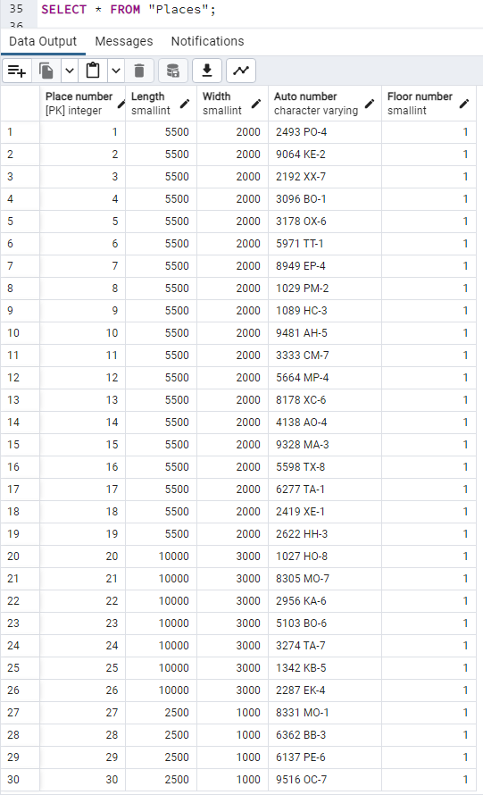

Рисунок 1.1 – Выборка из таблицы *Places*

# SELECT FROM WHERE

C помощью оператора WHERE можно ограничить выборку по некому условию. Например напишем запрос чтоб получить все автомобили массой больше 5 тонн.

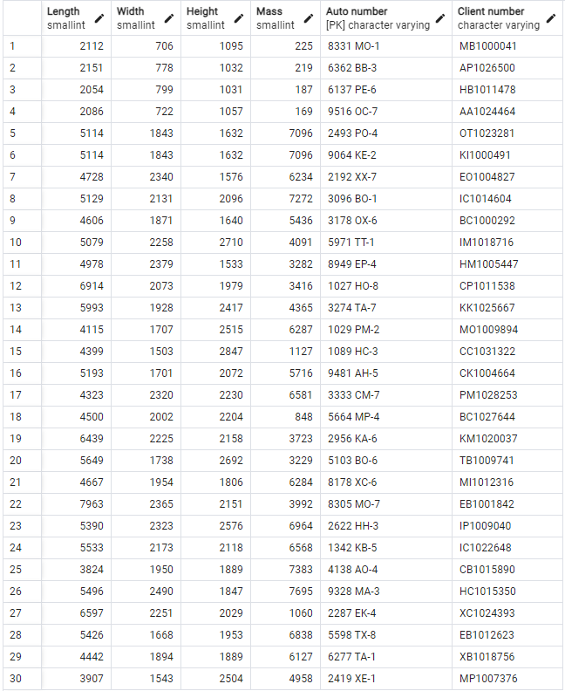

Рисунок 2.3 – Выборка из таблицы *Autos* без условия

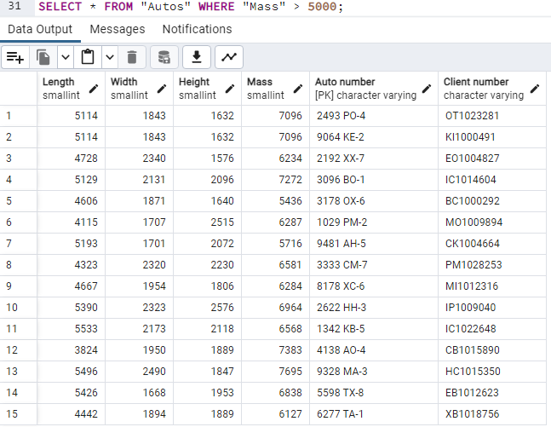

Рисунок 2.4 – Выборка из таблицы *Autos* с условием

# 3 SELECT FROM ORDER BY

Для упорядочивания результата по определенной колонке используется оператор ORDER BY. Напишем запрос который выведет нам всех клиентов со временм парковки больше 15 и отсортируем по возрастанию номера паспорта.

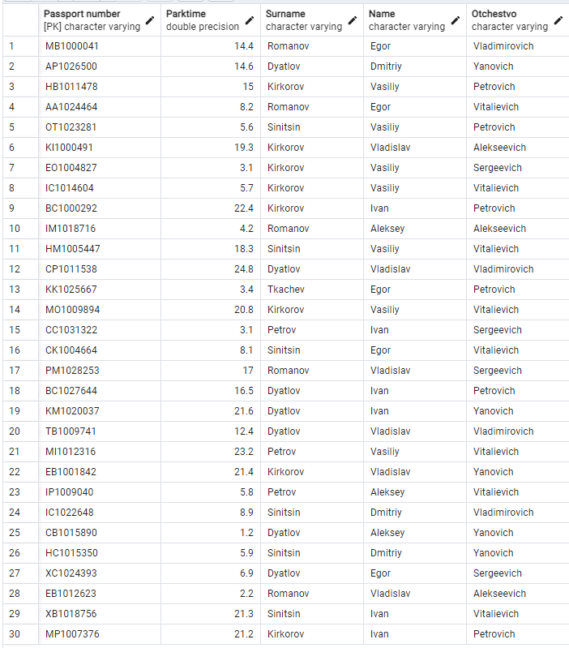

Рисунок 3.1 – Выборка из таблицы *Clients*  без сортировки

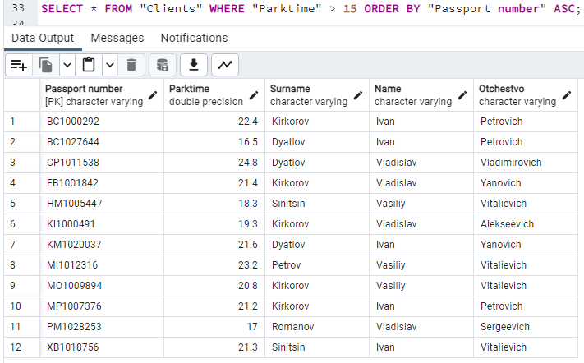

Рисунок 3.2 – Выборка из таблицы *Clients* с сортировкой по паспорту

Напишем второй запрос на выборку данных, в этот раз выведем всех клиентов и отсортируем по времени парковки.



Рисунок 3.3 – Выборка из таблицы *Clients* без сортировки

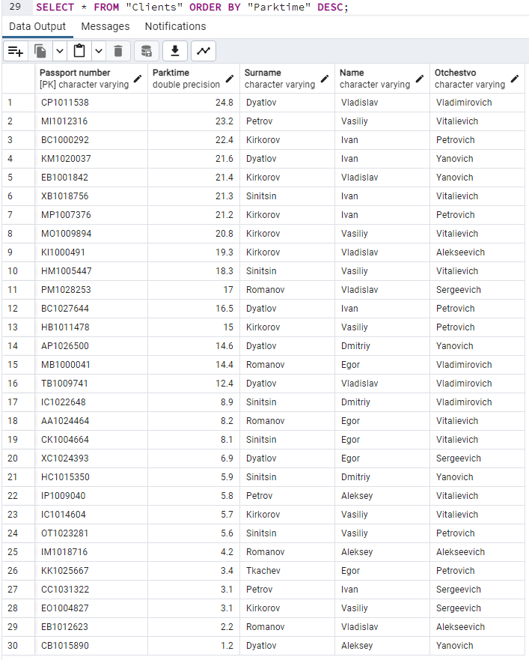

Рисунок 3.4 – Выборка из таблицы *Clients* с сортировкой по времени парковки

# CROSS JOIN

Оператор JOIN объединяет таблицы по определенному условию, CROSS – это разновидность соединения, которое на выходе дает декартово произведение строк обеих таблиц, то есть “каждый с каждым”, обычно этот оператор нужно ограничивать условиями. Напишем запрос объединения клиентов со временем парковки больше 22 и фамиоией Киркоров и мест, на которые они могут поставить свои авто.



Рисунок 4.1 – Выборка из таблицы *Clients*

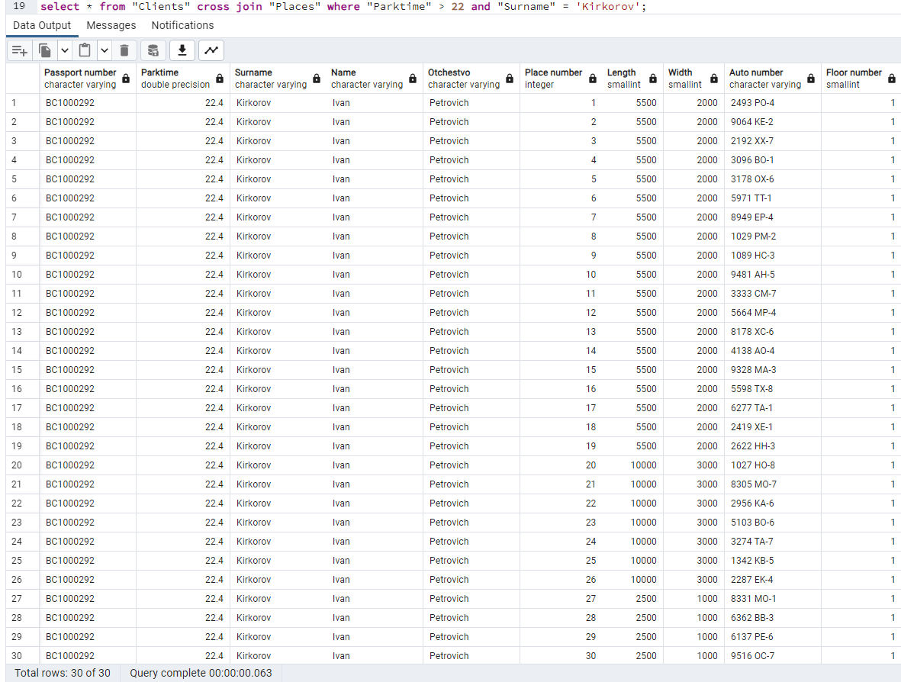

Рисунок 4.2 – Объединение таблиц *Clients* и *Places*

Также напишем запрос, который покажет, к какому табло могут обращаться клиенты со временем парковки больше 10 на втором этаже.

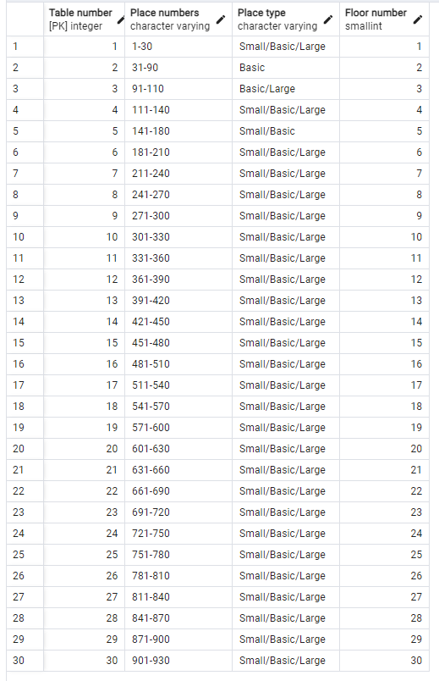

Рисунк 4.3 - Выборка из таблицы *Tables*

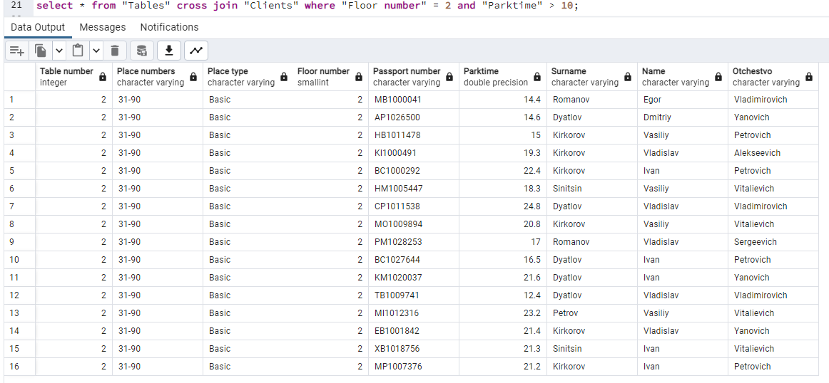

Рисунок 4.4 – Объединение таблиц *Tables* и *Clients*

# 5 INNER JOIN

INNER JOIN находит пересечение таблиц по определенному условию. Например напишем запрос, который вернет номер авто каждого пользователя.



Рисунок 5.1 – Выборка из таблицы *Clients*

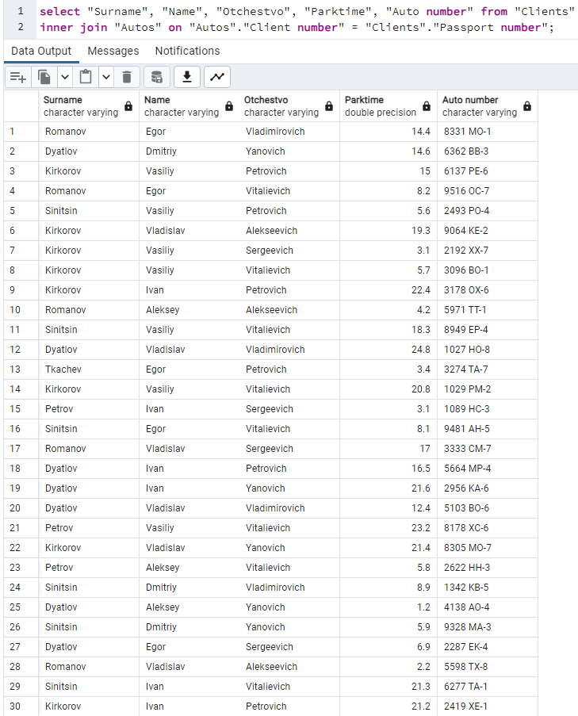

Рисунок 5.2 – Пересечение таблиц *Clients* и *Autos*

Далее напишем запрос который номер места для каждого авто

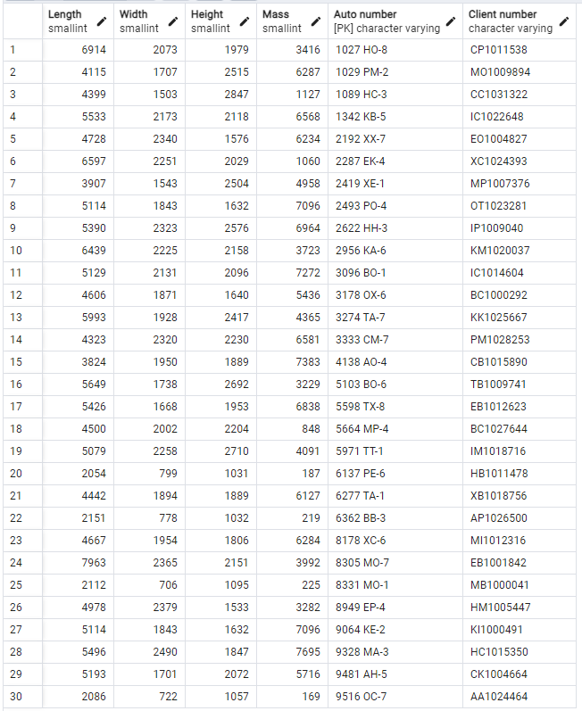

Рисунок 5.3 – Выборка таблицы *Autos*

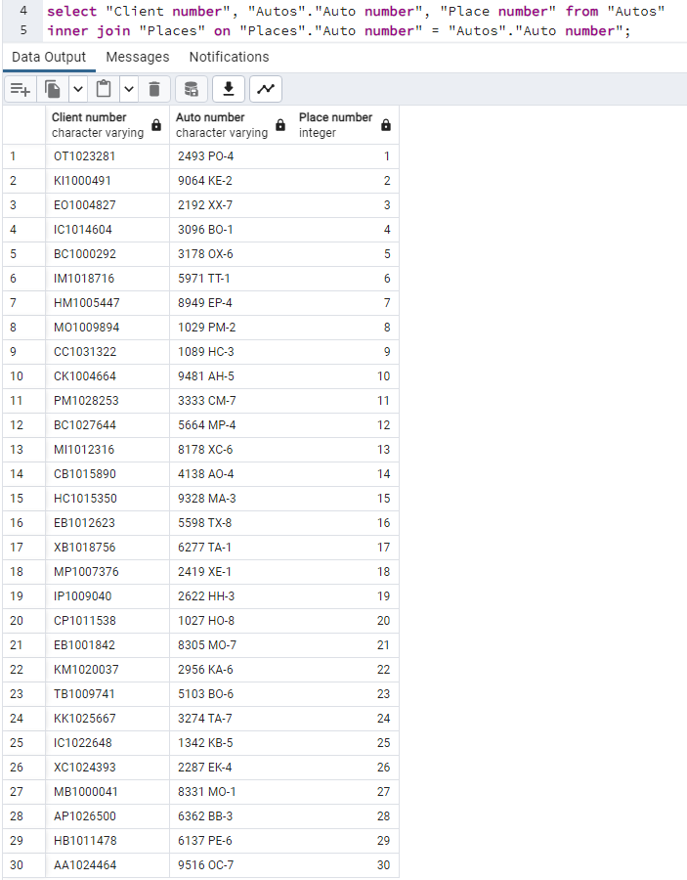

Рисунок 5.4 – Пересечение таблиц *Autos* и *Places*

# 6 LEFT OUTER JOIN

OUTER JOIN объединяет одну таблицу (LEFT/RIGHT) с другой таблицей по условию, если условие не выполняется в записи будет NULL. Напишем запрос, который покажет, в какие лифты вмещаются авто больше 7.2 тонны.

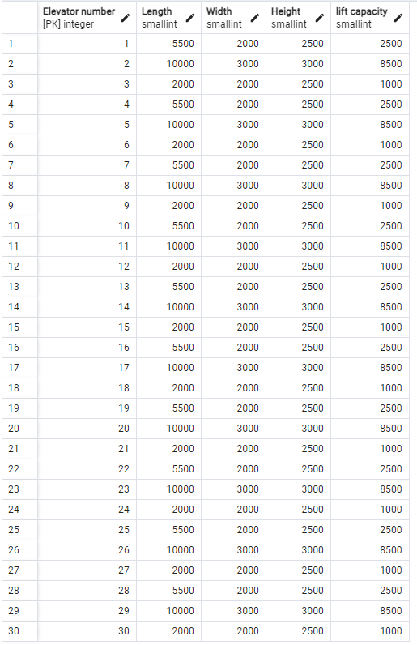

Рисунок 6.1 – Выборка из таблицы Elevators

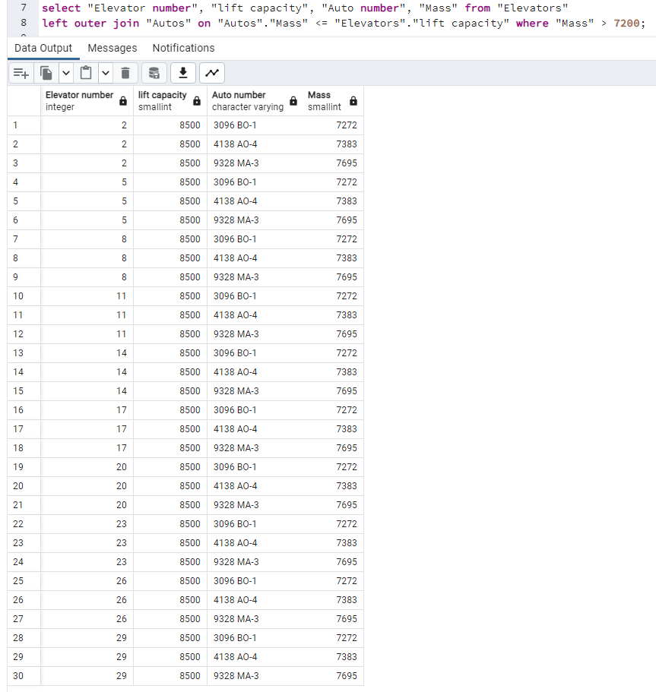

Рисунок 6.2 – Объединение таблицы *Elevators* и *Autos*Также напишем запрос, который объединит таблицы user и tariff.



Рисунок 6.3 – Выборка из таблицы *Tables*

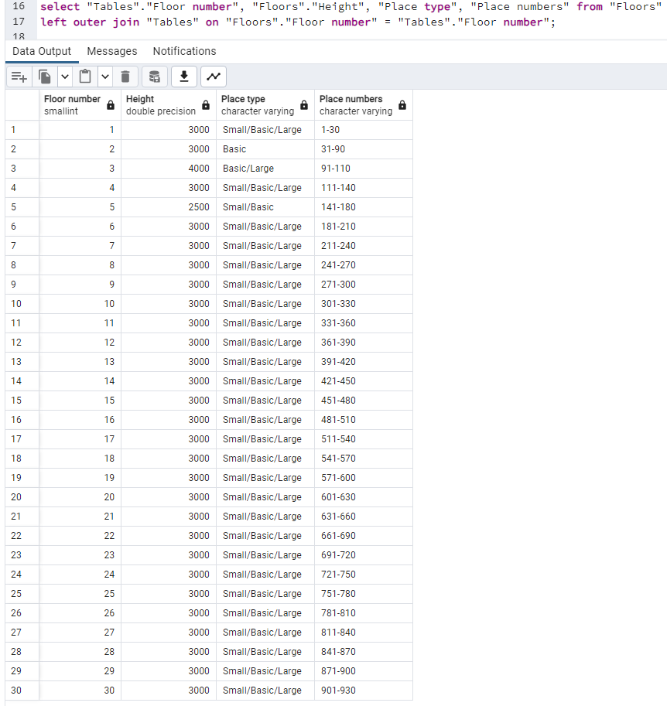

Рисунок 6.4 – Объединение таблицы *Floors* и *Tables*

# 7 RIGHT OUTER JOIN

RIGHT JOIN к строкам таблицы пытается присоединить строки второй таблицы, если это не выходит в таблице будет NULL.

Напишем запрос который присоединит *Elevators* к таблице *Autos*



Рисунок 7.1 – Выборка из таблицы *Autos*

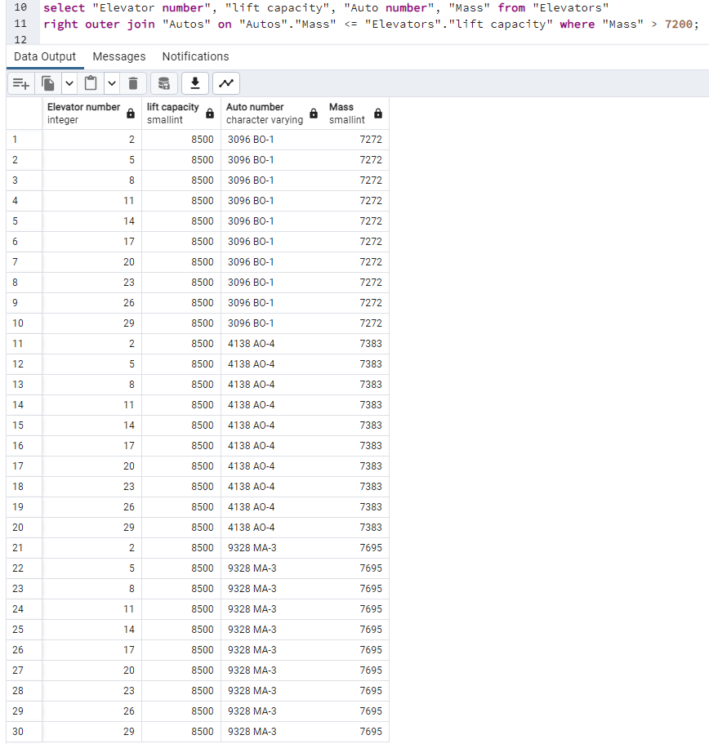

Рисунок 7.2 – Объединение таблицы *Elevators* и *Autos*

Также напишем запрос, который присоединит *Floors* к таблице *Tables.*



Рисунок 7.3 – Выборка из таблицы *Tables*

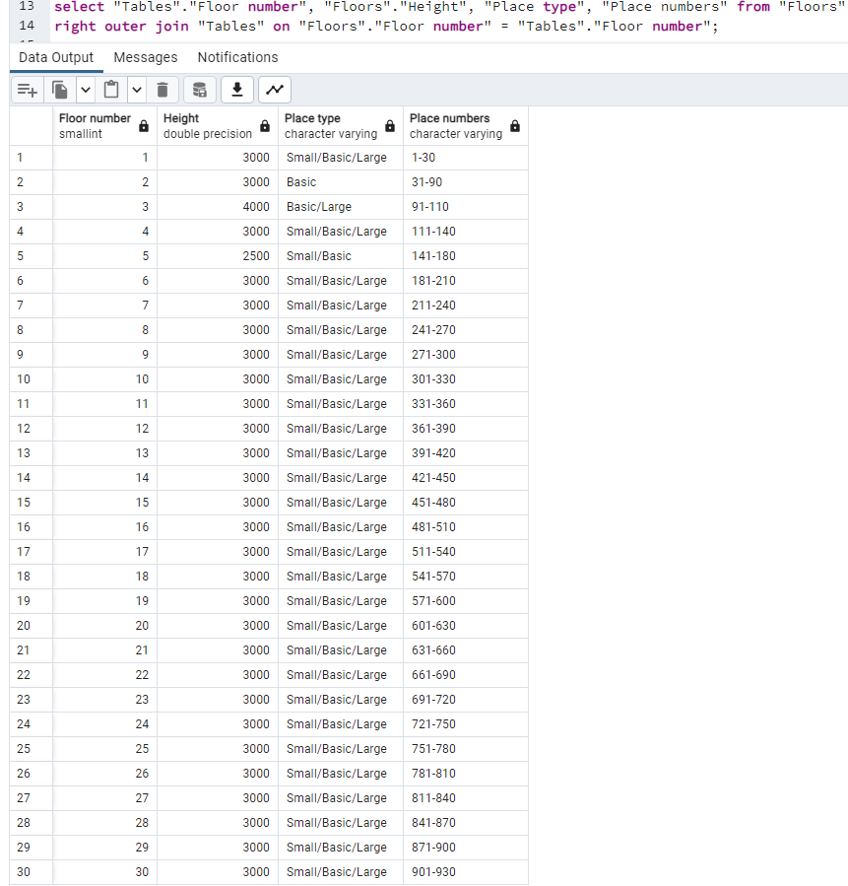

Рисунок 7.4 – Объединение таблицы *Tables* и *Floors*

# 8 FULL OUTER JOIN

FULL OUTER JOIN – это сочетание LEFT и RIGHT, по факту это CROSS JOIN с условием ON, который может дать NULL как в исходной таблице, так и в присоединяемой.

Напишем запрос, который соединит таблицы *Places* и *Autos*

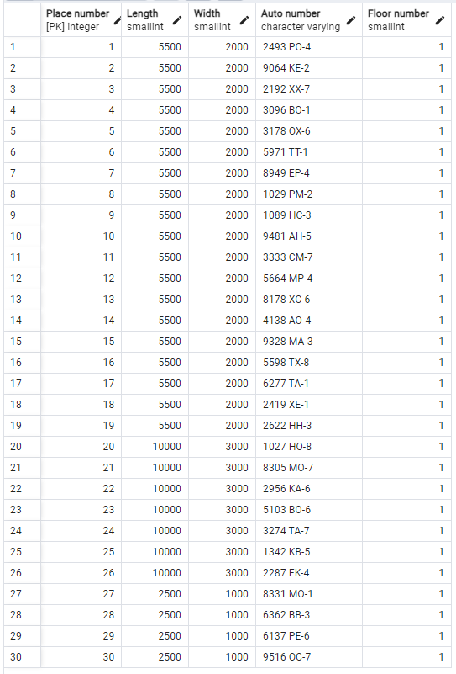

Рисунок 8.1 – Выборка из таблицы *Places*

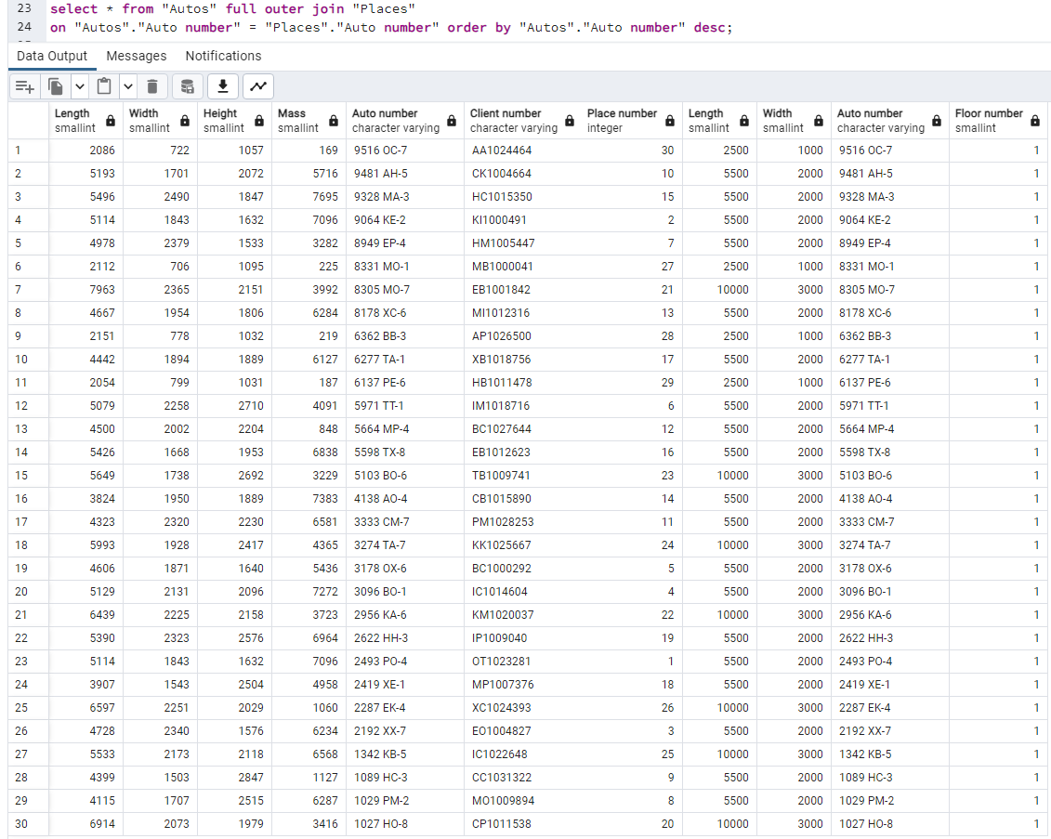

Рисунок 8.2 – Объединение таблицы *Places и Autos*

Также напишем запрос на объединение *Clients* и *Autos*



Рисунок 8.3 – Выборка из таблицы *Clients*

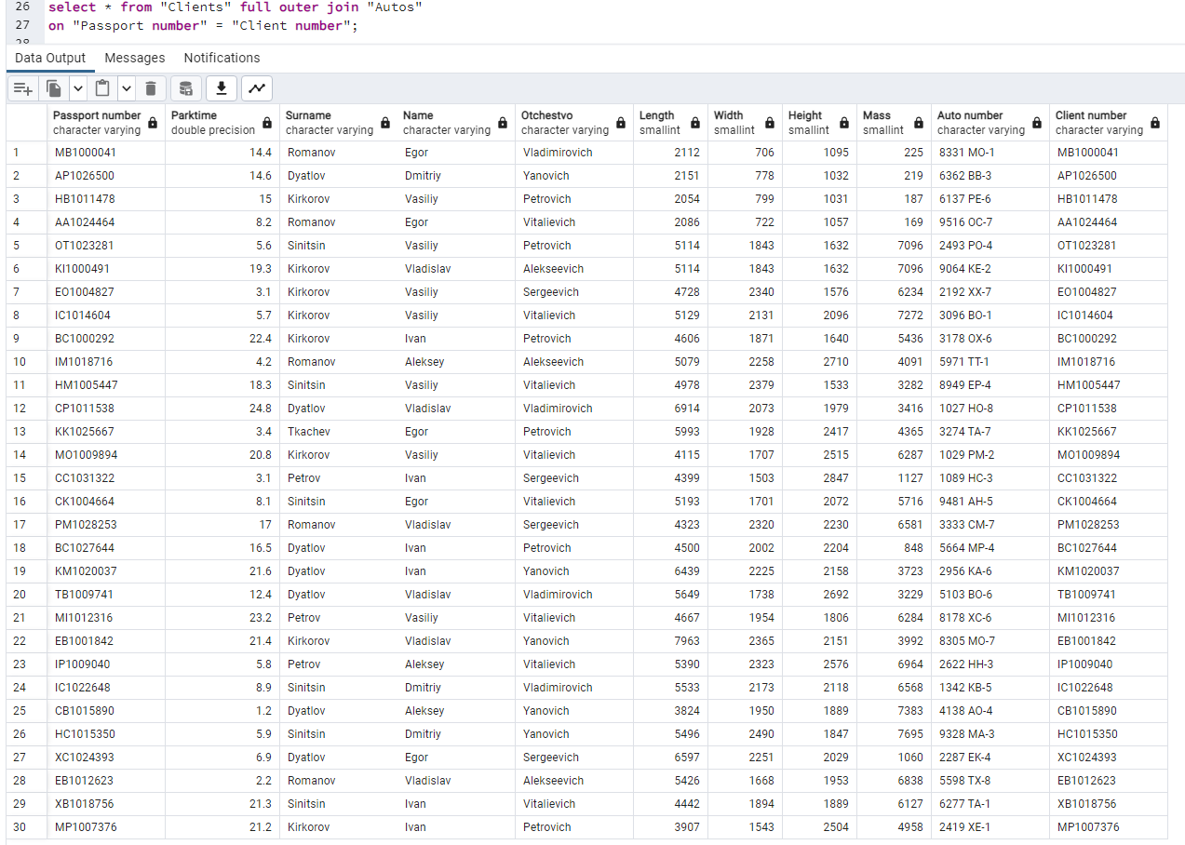

Рисунок 8.4 – Объединение таблицы *Clients* и *Autos*